Protoplasts isolation
from leaves of Arabidopsis thaliana (plants on soil)

- Take leaf material from 3 plants (it is enough for about 4 transformations), they must be 4-6 weeks old and it is better if they don’t have flowers, the best leaves are that with many trichomes. Use a perforator 0,5 mm (TinkSky Derma Roller-Master mit Micronadelsystem Edelstahl, 0,5 mm) 2 times on the upper surface and 2 times on the lower surface and place the perforated leaves in a Petri dish (9 cm ∅) with 10 ml of 0.5 M Mannitol: they must be completely wet with Mannitol.
- Leave the Petri dish about 1 hour in the dark at RT for plasmolysis.
- Remove the Mannitol solution and add 10 ml enzyme solution, distribute the solutions very well on the surfaces of all leaves.
- Incubation is performed in the dark for 16-20 hours at 26°C in the dark.
- After incubation gently agitate the mixture (100 rpm in the dark at RT) and wait for a further hour to complete the digestion.
- Separate the protoplasts from undigested tissue by consecutive filtration of the mixture through 100 μm sterile sieve.
- Wash the Petri dish with 6 ml of 0.2 M CaCl2 and add this solution to the filtrate by pouring it through sieves and distribute the filtrate into 2 tubes.
- Centrifuge for 5 min at 70 g and remove the supernatant (with a 1 ml pipette).
- Resuspend the pellet in a solution containing 3 ml of 0.5 M mannitol and 6 ml of 0.2 M CaCl2.
- Centrifuge for 5 min at 70 g and remove the supernatant (with a 1 ml pipette).
- Resuspend pellets in 10 ml of W5 solution.
- Take aliquot for counting: for protoplasts use always cut tips.
- Store 30 min in the dark at 4°C.
- Centrifuge 100 g for 5 min and remove W5 solution (with a 1 ml pipette).
- Resuspend pellet in MM solution to a density of 1÷2 x 106 pps/ml.
- Distribute samples of 250 μl into tubes, add 20 μg of plasmid DNA in 20 μl (about 1 μg/μl), add slowly 250 μl PEG solution, mix, and incubate 8 min.
- Gradually add 10 ml of W5 solution.
- Centrifuge 100 g 5 min and remove solution (with a 1 ml pipette).
- Dissolve pellet in about 1.6 ml of K3 solution.
- Incubate at room temperature in the dark for one night.

Solutions:
- 0,5 M Mannitol:
for 100 ml:
0,5 M Mannitol | 9,108 g
autoclave

- Wall digestion solution:
for 15 ml:
1% Cellulase | 0,150 g
0,25% Macerozym | 0,037 g
8 mM CaCl2  (8 mM CaCl2 • 2H2O) | 0,013 g  (0,018 g)
0,4 M Mannitol | 1,093 g
pH = 5,5
steril filtrate

- 0,2 M CaCl2:
for 100 ml:
0,2 M CaCl2 | 2,219 g
autoclave

- W5 solution
for 1 liter:
154 mM NaCl | 8,900 g
125 mM CaCl2  (125 mM CaCl2 • 2H2O) | 13,873 g  (= 18,377 g)
5 mM KCl | 0,373 g
5 mM Glucose | 0,990 g
pH = 5.8 - 6.0
autoclave

- MM solution
5 mM MES = 0.976 g/L
0.4 M Mannitol = 72.872 g/L
pH = 6.0
autoclave

- PEG solution for 100 ml:
40% PEG 4000 = 40 g
0.4M Mannitol = 7,285 g
  - M Ca(NO3)2• 4H2O = 2,361 g
pH = 8 – 9 with 1-2 drops KOH 1N (the pH needs 1-2 hours to stabilize)
autoclave
frozen in 1 ml aliquots

- K3 solution
for 100 ml:
10 ml macro stock
+ 0,1 ml micro stock
+ 0,1 ml vitamins stock
+ 0,5 ml EDTA stock + 1 ml Ca-Phosphate stock
+ 10 mg Myo-Inositol
+ 25 mg D(+)-Xylose
+ 13,7 g Sucrose
pH = 5,6
filter sterile and frozen in 10 ml aliquots

for 1 liter macro stock:
1,5 g NaH2PO4 • H2O
9,0 g CaCl2 • 2H2O
25 g KNO3
2,5 g NH4NO3
1,34 g (NH4) 2SO4
2,5 g MgSO4 • 7H2O
add H2O up 1 liter
autoclave

for 100 ml micro stock:
75 mg KI
300 mg H3BO3
1 g MnSO4 • 7H2O (0,6 g MnSO4 • H2O)
200 mg ZnSO4 • 7H2O
25 mg Na2MoO4 • 2H2O
2,5 mg CuSO4 • 5H2O
2,5 mg CoCl2 • 6H2O
add H2O up 100 ml
filtrate sterile and freeze

for 100 ml vitamins stock:
100 mg Nicotinacid
100 mg Pyridoxin • HCl
1 g Thiamin • HCl
add H2O up 100 ml
filtrate sterile and freeze

for 1 liter EDTA stock:
7,46 g EDTA solve in 300 ml H2O (gently warm to dissolve)
5,56 g Fe(II)SO4 • 7H2O solve in 300 ml H2O (gently warm to dissolve)
mix and add H2O up 1 liter
autoclave and keep in the dark

for 200 ml Ca-Phosphate stock:
1,26 g CaHPO4 • 2H2O solve in H2O
add H2O up 200 ml
pH = 3 with 25% HCl
autoclave and keep in the dark

Zellzahl

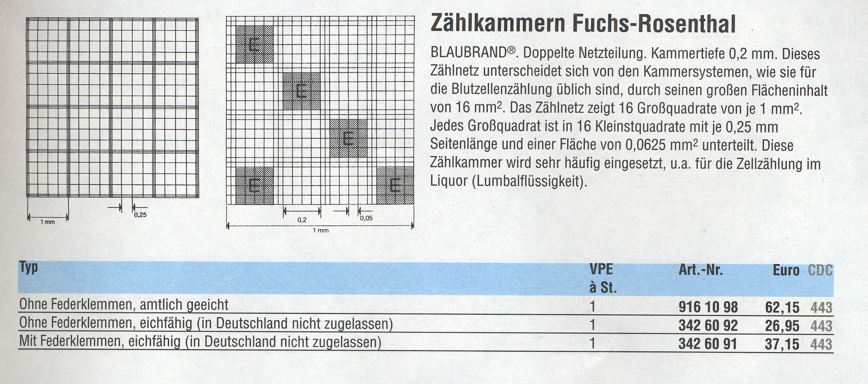

Glasdeckel anhauchen und auf die Kammer geben.
Der Objektträger hat zwei Kammern.
20 µl der Protoplastenlösung auf beiden Zählfelden der Kammer geben und nach dem unten aufgeführten Schema auszhlen: die Menge der Protoplasten auf den 4 Großquadraten der oberen Kammer (am besten nach Diagonal) und die auf den 4 Großquadraten der unteren Kammer zählen.
Nur die Protoplasten zählen, die schön rund aussehen.
Ein Großquadrat ist in 16 Kleinstquadrate unterteilt:

 | → | → | → | ↓
 | ↓ | ← | ← | ←
 | → | → | → | ↓
 | ← | ← | ← | ←

Ein Kleinstquadrat hat eine Seitenlänge von 250 µm. Daraus kann die ungefähre Größe der Protoplasten abgeschätzt werden: Sie liegt zwischen 20 – 40 µm.
Fläche eines Großquadrats = 1 mm²
Kammertiefe = 0,2 mm
Volumen eines Großquadrats = 0,2 mm³
1 cm³ = 1 ml
1 mm³ = 0,0001 ml
Volumen eines Großquadrats = 0,2 mm³ = 0,0002 ml

Konzentration: Zahl der Protopl, pro Großquadrat = Zahl der Protopl. in einem ml (= Prot./ml)
0,0002
z.B.:
Konzentration = (223+231+196+184+251+188+233+219):8 = 215,625 = 1078125 Protopl./ml
0,0002 0,0002

Vitalitätsnachweis

- Für den Vitalitätstest mit FDA: intakte Protoplasten leuchten grün
A) (4 µl FDA auf einen Tropfen (100 µl ) Protoplasten geben) oder
B) Frisch: 5 µl in 1 ml W5 oder 13% Mannitol

FDA:
Stammlösung:
- (0,5% w/v in Aceton)
- 10 mg FDA in 1 ml Aceton

Intakte Protoplasten leuchten grün (FDA: II HQEGFP)

UV in Breitband-Violett-Anregung (Sperrfilter oberhalb 470nm)

- Für den Zellwand-Nachweis mit Calcofluor: Protoplasten lassen sich nicht färben, während Zellen, die schon wieder eine Zellwand gebildet haben, leuchten weiß-hellblau
(Calcolfluor:Protoplasten = 1:1)

Calcofluor:
Stammlösung:
1 µl Calcofluor in 1 ml W5 oder 13% Mannitol

Protoplasten lassen sich nicht färben, aber Zellen, die schon wieder eine Zellwand gebildet haben, leuchten weiß-blau (II DAPI).

Normales Mikroskop und UV-Beleuchtung (300-400nm) (Sperre über 430)

